Саматова Р.Х. учитель математики.
Решение задач на тему : «Порядок выполнения действий»
Планируемые результаты:
Предметные – научиться применять порядок действий при вычислениях, находить степень числа и решать основные типы задач
Личностные – умение работать в парах, вести диалог, аргументированно отстаивать свою точку зрения, слушать собеседника.
Метапредметные – уметь воспроизводить смысл процента, выбирать способы решения задач в зависимости от конкретных условий, уметь обрабатывать информацию, формировать коммуникативные компетенции, контролировать и оценивать результаты своей деятельности.
Цель: Закрепить и обобщить понятие о порядке действий и решении задач.
Задачи урока:
Обучающая – проверка знаний учащимися фактического материала, формирование умений применять знания при решении примеров и задач, совершенствование вычислительных навыков;
Развивающая – развитие интереса, познавательной активности и мотивов, коммуникативной компетентности, навыков самоконтроля, логики рассуждений, самостоятельности;
Воспитывающая – воспитание у учащихся навыков учебного труда, формирование ответственности за конечный результат, доброжелательного отношения друг к другу.

Организационный | Приветствие учащихся.  Проверка учителем готовности класса к уроку; организация внимания.  - Здравствуйте, ребята! Я рада вас всех видеть! Вы готовы начать работать?
Мотивация учебной деятельности  Актуализация знаний  Постановка проблемы  Формирование проблемы: тема и цели урока  Этап изучения нового материала  Этап первичное применение и осмысление знаний в новой ситуации  Этап закрепления изученного материала  (Проектная работа, структура RAFT)  Подведение итогов  урока.  Рефлексия. | Вступительное слово учителя:  - Ребята, у меня для вас срочная телеграмма, давайте послушаем.  - Отправляемся спасать? Нам сегодня предстоит совершить космическое путешествие из нашего кабинета на различные планеты нашей «Школьной галактики». Цель нашего полета, ребят, какая? Конечно, показать знания инопланетянам и вашим товарищам, какие у вас знания и вернуть четверки и пятерки.  Девиз урока: «Полет – это математика» (Валерий Чкалов)  За время полета вам нужно составить свою «звездную» карту. За каждое задание мы будем проводить самооценку знаний (красная звезда – 5, желтая звезда – 4, синяя звезда - 3)  Ракета стоит на старте. С каким же настроением мы отправимся в полет, итак: розовый – отлично, желтый – хорошо, синий – не очень.  Отправляемся? – Да.  И первая планета – это «Теоретическая».  А теперь посмотрите на слайд и решите устно.  - Решите примеры и угадайте зашифрованное слово:  Верно, молодцы!  1.Что значит порядок в природе?  2.Что значит порядок на рабочем столе?  3.Что значит порядок действий, где он важен?  Какой же порядок выполнения действий существует? Кто назовет действия, которые относятся к первой ступени, ко второй ступени?  Мы решали примеры и у нас получились разные ответы. Что нужно сделать. чтобы получились данные результаты? (поставить скобки и указать порядок выполнения действий)  Давайте попробуем сформулировать тему нашего сегодняшнего урока.  Итак, сегодня мы будем говорить о порядке выполнения действий , тема урока : «Решение задач по теме «Порядок выполнения действий»  и наша цель – обобщить знания, которые у вас уже есть и отработать их при решении задач.  Молодцы! Поставьте в своей звездной карте отметку.  Следующая остановка планета «Увлекательная». Здесь нас ждет следующее задание: «Побудьте учителями». Для этого вам нужно проверить карточки, которые у вас на столе, вам нужно решить данные задания в тетради и исправить у него ошибки. В тетради запишите 1. и прорешиваете. (вызываются к доске ).  Витя Верхоглядкин не знал правил, определяющих порядок выполнения действий, и находил значения выражений, как мог. Проверь, верны ли результаты, полученные Витей.  1715:7-125:5+76=100(296)  24*16+220:4-101=50(338)  9664:32 – 2*(195 – 37*5)=200 (282)  Проверь по эталону:  - Давайте подведем итоги, поставьте в своей звездной карте отметку.  - Ребята, посмотрите в свои звездные карты, какая следующая остановка. Правильно, планета «Мыслительная». На слайде задание, вам нужно решить задачу (1 ученик у доски)  Задача  Из Казани и Тулы одновременно вышли навстречу друг другу два поезда. Поезд из Казани шел со скоростью 65 км/ч, а поезд из Тулы – со скоростью на 7 км/ч меньше. На каком расстоянии друг от друга будут поезда через 6 часов после начала движения, если расстояние между Казанью и Тулой 1230 км?  Ответ закодирован на QR-коде. (Возможно, что учитель сам сканирует его и на экране выводится ответ)  Стр.97 №640 решите задачу  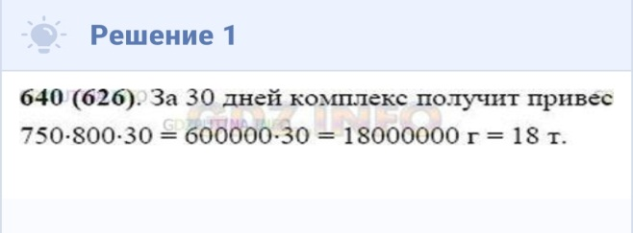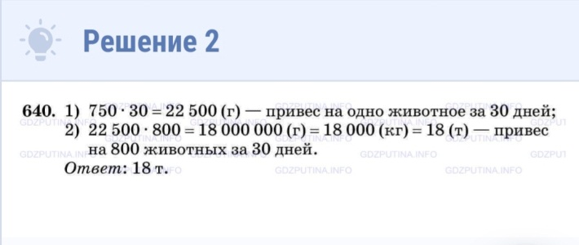  Молодцы! Поставьте в своей звездной карте отметку.  Следующая и заключительная остановка – «Математическая». Вам предстоит командная работа.  На столе лежит волшебный конверт, в нем листочки с РАЗРЕЗАННЫМИ СЛОВАМИ. Вам нужно составить предложения ,правила и приклеить на общий большой командный лист. Это будет наглядное пособие для вас и для 4 класса.  закрепите свои работы на доску, используя магниты.  - Что вы видите? Что мы вернулись на Землю, в наш кабинет , и в центре у нас оценки «4» и «5».  Молодцы! Теперь каждый поставьте в своей звездной карте отметку.  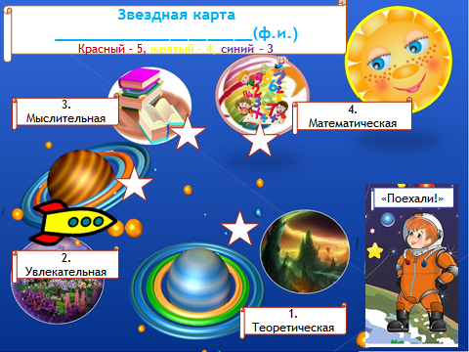  Мы сегодня путешествовали по разным планетам.  Домашнее задание – стр.97-98, №647(ж,е), 648.  Я попрошу вас приклеить стикеры на ракету, соответствующие настроению на этом уроке, розовый – отлично, желтый – хорошо, синий – не очень.  Урок окончен! Вы все молодцы! Спасибо за увлекательное путешествие!

